Guía Unificada – Configuración Power BI con Cloudera (CDP)
Este documento integra los pasos para acceder a Cloudera, configurar el driver ODBC y conectarse desde Power BI.
Validar que se encuentra en algún grupo ad con permisos de accesos a Cloudera. El principal grupo de acceso para usuarios final a Datos catalogados como privados es: GAR_TERADATA_PRIVADA
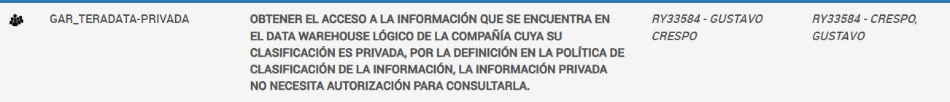

1. Acceso inicial a Cloudera
1. Ingresar a https://outlook.office.com/mail/
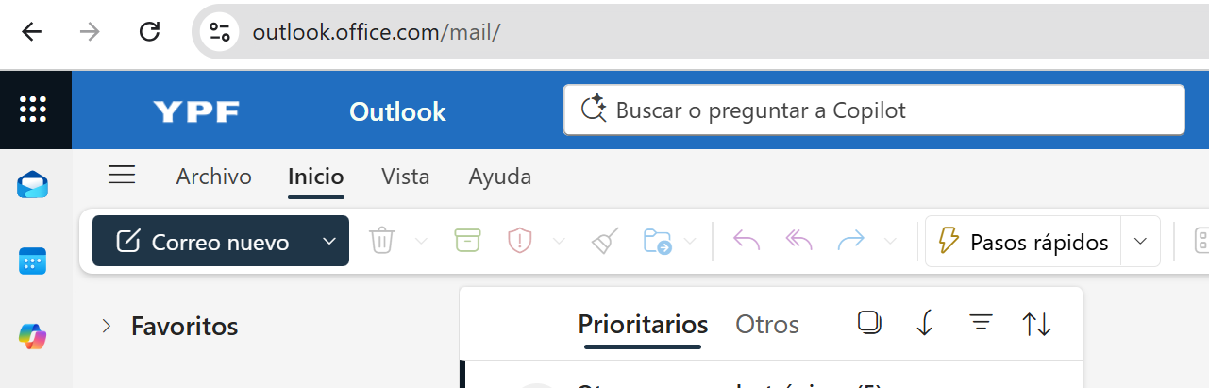
2. Ir a 'Mostrar todas las aplicaciones'
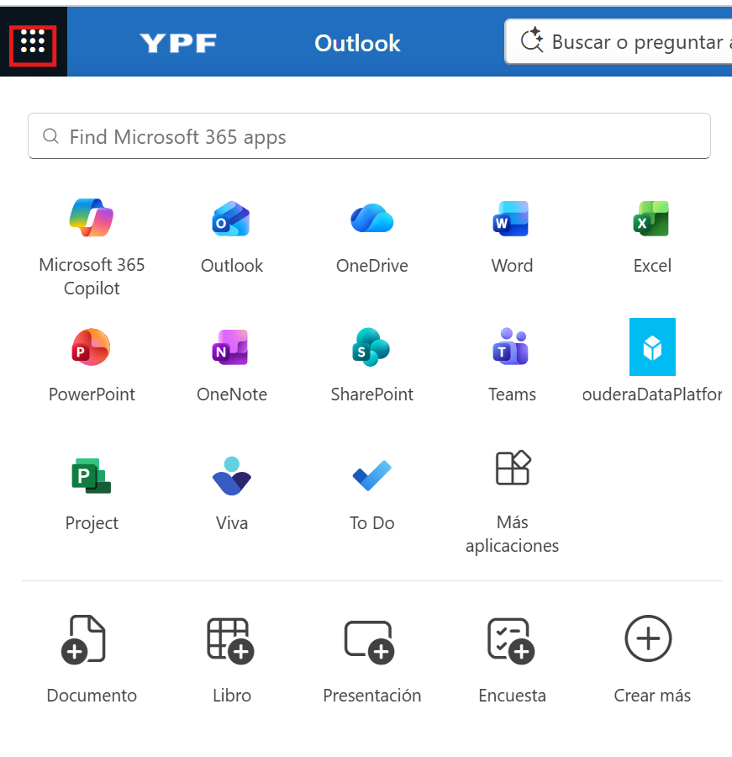
3. Buscar la aplicación 'ClouderaDataPlatform'
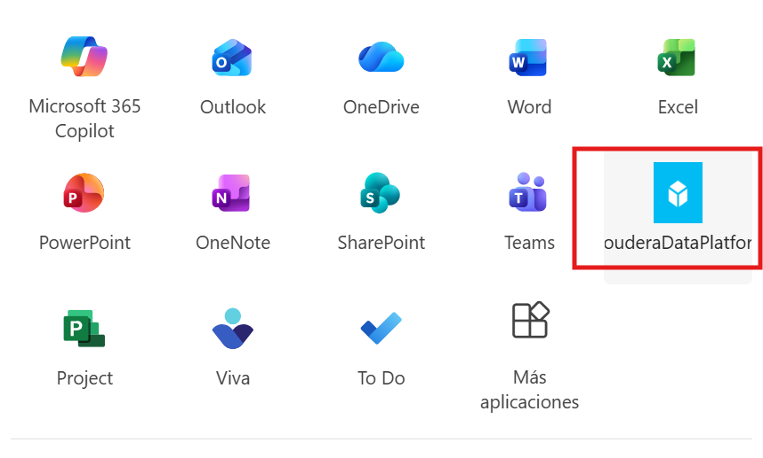
4. Realizar el log-in con el usuario corporativo
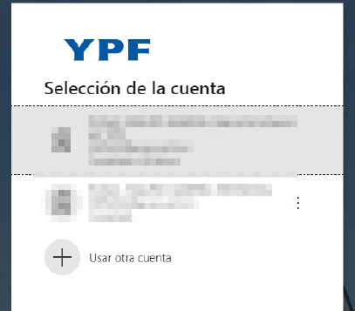
5. Acceder a la plataforma CDP (Cloudera Data Platform)
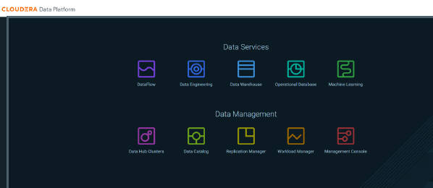
6- Seleccionar DataWarehouse
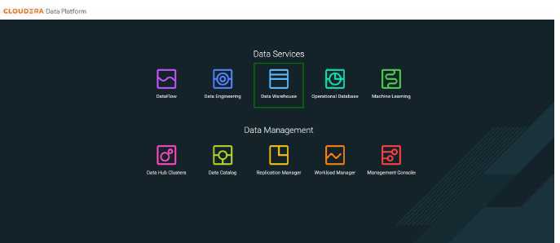
7- Seleccionar HUE
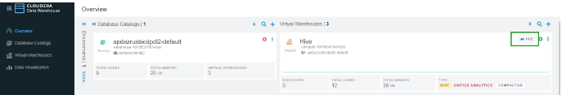
8- Ingresar a HUE
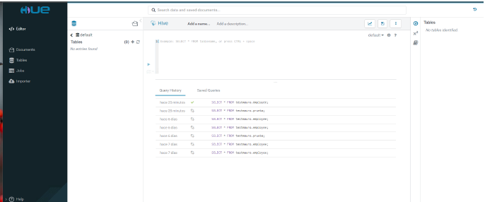

9-Aplicar la contraseña del usuario en la plataforma Cloudera en Manager Console
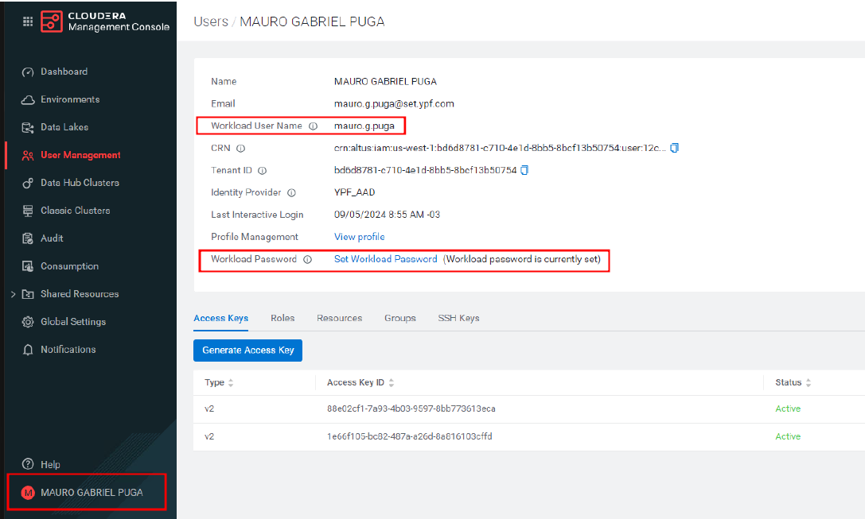

Nota: si no se visualiza la aplicación, verificar que se pertenezca a un grupo con acceso.

2. Instalación y configuración ODBC de Cloudera
1. Instalar la app de ODBC Cloudera desde Portal de empresa

2. Ejecutar la aplicación desde el escritorio
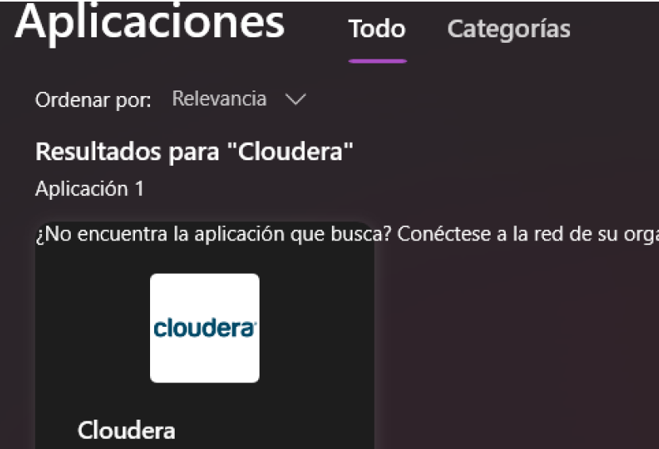
3. Ingresar el usuario de Cloudera y su contraseña (paso 9 de la sección anterior)
Resultado: se genera un DSN automáticamente (por ejemplo, Hive PROD) y puede ser visualizado en 'ODBC Data Sources (64-bit)'.

3. Configuración de conexión ODBC (HIVE)
1. Ir a 'ODBC Data Sources (64-bit)' en el escritorio de la PC
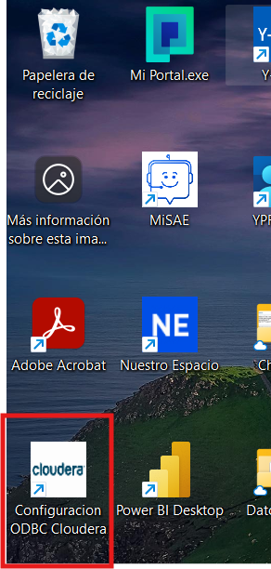
2. Seleccionar configuración HIVE y Prod*
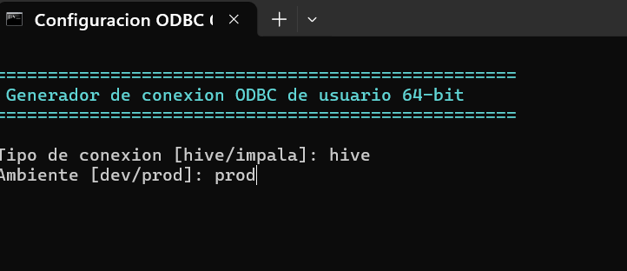
Se pueden generar ODBC tanto para HIVE como para IMPALA y para ambientes de Desarrollo o de Producción. Utilizar el usuario y contraseña del paso 1.9

3. Se genera la configuración del ODBC seleccionado
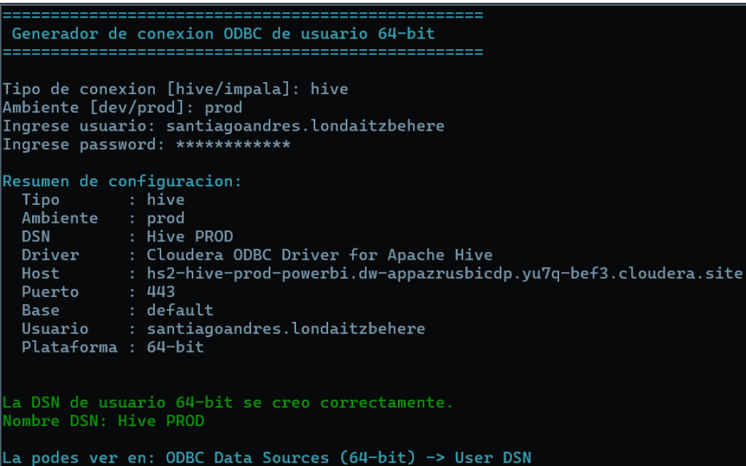
4.

4. Conexión desde Power BI
1. Abrir Power BI
2. Seleccionar 'Get Data'
3. Seleccionar 'ODBC'
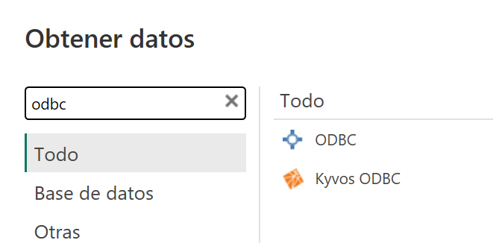
4. Elegir el DSN configurado (ej: HIVE PROD)
5. Conectar con usuario y contraseña del paso 1.9
6. Seleccionar las tablas desde 'Navigator'
7. Presionar 'Load' o 'Transform Data'
Resultado: se visualizarán todas las tablas disponibles.

